月度投资者信心调查专报

（2021年第4期 总第157期）

中国证券投资者保护基金有限责任公司
2021年5月9日
中国证券市场投资者信心指数简介
为了解我国证券市场投资者在当前经济和市场环境下的投资心理和预期变化，为监管部门提供参考，2008年4月，投保基金公司在借鉴国内外投资者信心理论研究和调查工作实践的基础上，自主编制中国证券市场投资者信心指数。该指数以投保基金公司全国投资者固定样本库为依托编制，以月度为单位对投资者信心进行描述。
投保基金公司个人和一般机构投资者固定样本库约11,000人，通过分层多阶段（PPS）抽样方法从全国范围抽取产生，覆盖全部36个监管辖区，涉及68家证券公司的508家营业部。我们按照样本属性分布将样本库分为5个子样本组，相邻两月邀请同一组样本填答问卷，5个样本组轮换参与调查。中国证券市场投资者信心指数数值介于0-100之间，50为中性值。指数大于50时，表示投资者中持乐观、积极看法的比例大于持悲观、消极看法的比例，投资者信心整体偏向乐观。指数值越高，表示投资者的信心越强。指数小于50时，表示投资者中持乐观、积极看法的比例小于持悲观、消极看法的比例，投资者信心整体偏向悲观。

2021年4月中国证券市场投资者信心调查分析报告

投保基金公司自2021年4月30日起，依托公司投资者调查固定样本库开展了本期投资者信心调查，调查对象包括1,931名个人投资者以及198名一般机构投资者，共发放调查问卷2,129份。截至2021年5月9日，收回有效问卷2,015份，回收率为94.6%。
调查显示，2021年4月中国证券市场投资者信心指数为56.9，环比下降2.2%，在1月创下近两年新高（65.1）后，投资者信心指数有所回落，且呈现小幅波动走势，总体仍位于偏积极区间。子指数方面，股票估值指数为50.4，环比下降6.3%，在上月快速回升至50中值上方后，本月再次出现明显回落，延续了2020年下半年以来反复波动走势，且波动幅度有所增大。大盘乐观指数为57.0，环比下降1.7%，投资者对大盘向好的预期较上月变化不大。投资者买入指数为50.1，环比下降3.7%，投资者的买入意愿更加谨慎，总体维持在中性水平。大盘抗跌指数为64.7，环比微降0.3%。大盘反弹指数为53.2，环比小幅下降2.0%，仍偏向积极。

2021年3月与2021年4月投资者信心指数比较表
 | 2021年3月 | 2021年4月 | 环比变化
投资者信心指数 | 58.2 | 56.9 | -2.2%
股票估值 | 53.8 | 50.4 | -6.3%
大盘乐观 | 58.0 | 57.0 | -1.7%
大盘反弹 | 54.3 | 53.2 | -2.0%
大盘抗跌 | 64.9 | 64.7 | -0.3%
买入指数 | 52.0 | 50.1 | -3.7%
4月投资者信心主要呈现以下特点：
一、股票估值指数回落较为明显且波动幅度增大
股票估值指数由上月53.8降至50.4，降幅6.3%，尽管该指数自2018年下半年以来长期位于50中值上方，但2020年下半年开始呈现波动下降趋势，进入2021年后波动幅度增大，表现出投资者对A股估值的看法不稳定。其中，认为当前股票价格低于其真实价值或合理投资价值的投资者占14.7%（上月19.8%），认为差不多的投资者占52.5%（上月48.9%），认为当前股票价格高于其真实价值或合理投资价值的投资者占14.1%（上月13.5%），回答“不确定”的投资者占18.7%（上月17.8%）。
二、大盘乐观指数较上月变化不大
大盘乐观指数由上月58.0降至57.0，降幅1.7%。其中，认为上证综指在未来一个月会上涨的投资者占18.9%（上月23.3%），看平的投资者占56.0%（上月51.0%），认为会下跌的投资者占11.6%（上月13.1%），回答“不确定”的投资者占13.5%（上月12.6%）。认为上证综指在未来三个月会上涨的投资者占27.4%（上月28.4%），看平的投资者占46.8%（上月45.5%），认为可能下跌的投资者占10.7%（上月11.2%），回答“不确定”的投资者占15.1%（上月14.9%）。
从更长时间周期看，认为在未来六个月中国股市会上涨的投资者占21.9%（上月24.6%），认为盘整的投资者占51.0%（上月46.4%），认为可能下跌的投资者占9.8%（上月9.5%），回答“不确定”的投资者占17.3%（上月19.5%）。
三、大盘反弹指数小幅下降
大盘反弹指数由上月54.3降至53.2，降幅2.0%，投资者对大盘下跌后实现反弹的信心继续保持在偏积极区间。如果上证综指在未来一个月下跌10%，认为在接下去一个月再涨回来的可能性“较大”的投资者占37.5%（上月38.6%），认为“可能”的投资者占32.2%（上月31.1%），认为可能性“较小”的投资者占20.1%（上月20.9%），回答“不确定”的投资者占10.2%（上月9.4%）。
四、大盘抗跌指数与上月基本持平
大盘抗跌指数由上月64.9降至64.7，降幅0.3%。其中，认为上证综指在未来一个月内下跌10%的可能性“较小”的投资者占40.4%（上月41.0%），认为“可能”的投资者占38.7%（上月39.0%），认为存在“较大”可能性的投资者占10.2%（上月10.8%），回答“不确定”的投资者占10.7%（上月9.2%）。
另外，认为上证综指在未来六个月内下跌30%的可能性“较小”的投资者占55.1%（上月56.4%），认为“可能”的投资者占27.3%（上月26.4%），认为可能性“较大”的投资者占6.2%（上月6.8%），回答“不确定”的投资者占11.4%（上月10.4%）。
五、投资者买入指数再次回落至50中值附近
投资者买入指数由上月52.0降至50.1，降幅3.7%，继今年2月（50.5）后再次降至中值附近。其中，在未来三个月内考虑增加投资于股票资金量的投资者占12.3%（上月14.3%），考虑减少投资于股票资金量的投资者占12.1%（上月11.2%），选择维持现有资金量的投资者占53.2%（上月51.8%），回答“不确定”的投资者占22.4%（上月22.7%）。

附件：1.中国证券市场投资者信心指数及其子指数图
2.中国证券市场投资者信心指数与上证综指走势对
比图

附件1：

中国证券市场投资者信心指数及其子指数图
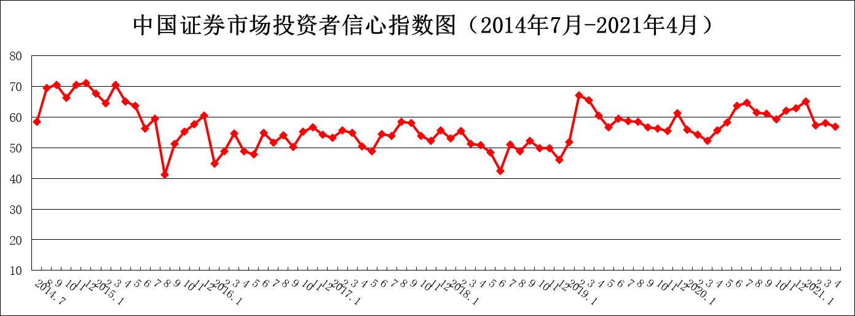
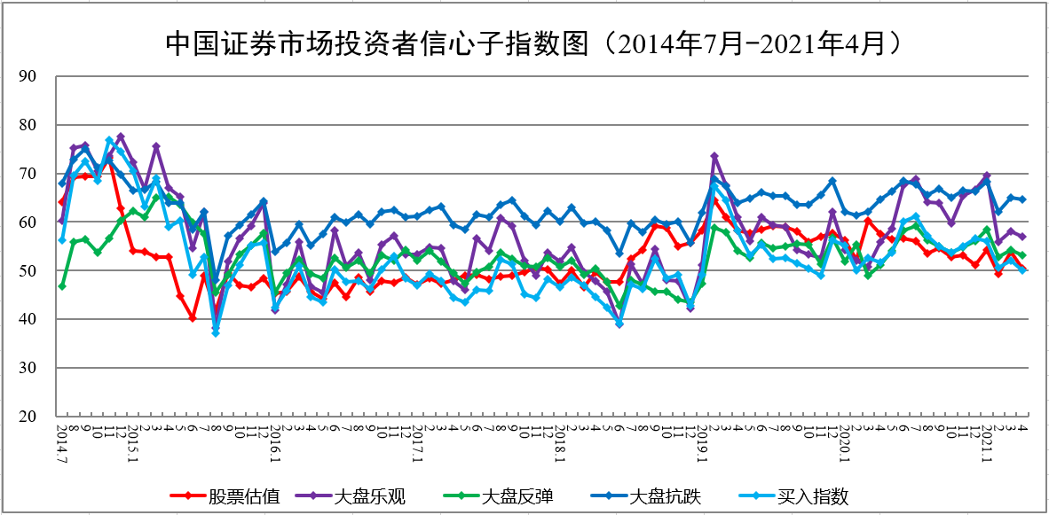
说明：信心指数取值范围为[0，100]，50为中性值。
附件2：

中国证券市场投资者信心指数与上证综指走势对比图（2008.4—2021.4）
